## Домашняя работа к уроку 16. Асинхронный чат

1. Перенесены пакеты для клиентского и серверного приложения в отдельные директории:

packs/pack_client и pack_server.

1. Для каждого пакета созданы файлы setup.py
2. С помощью команды **python setup.py sdist bdist_wheel** созданы пакеты

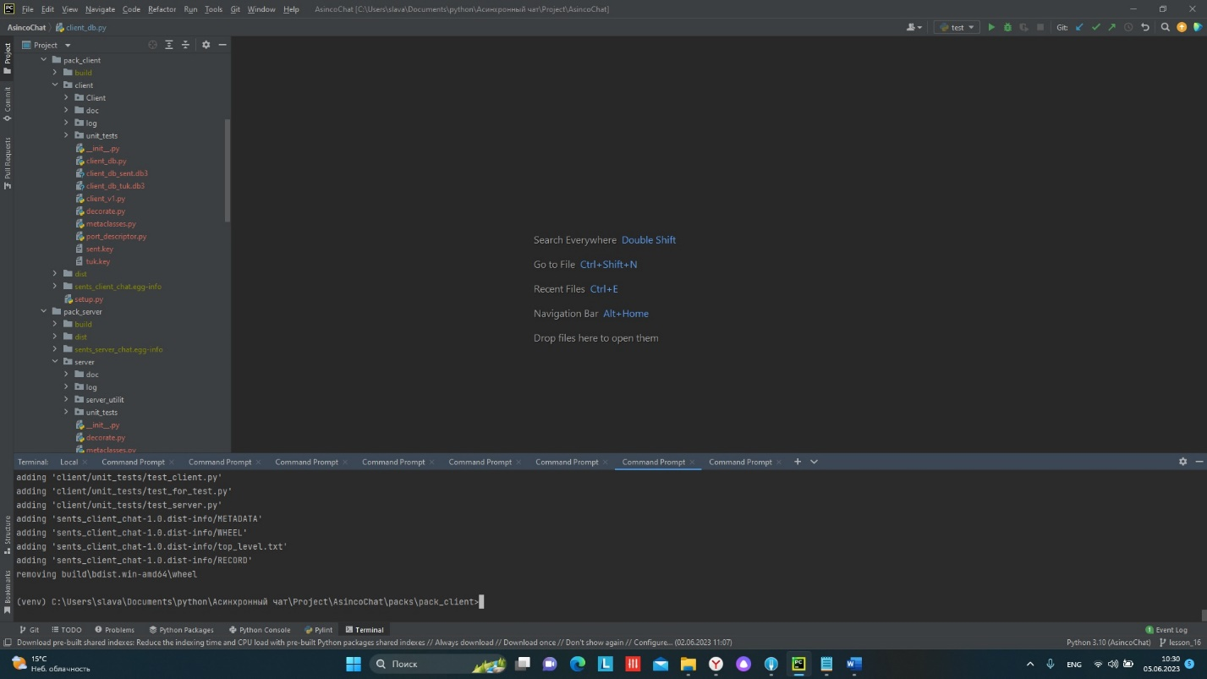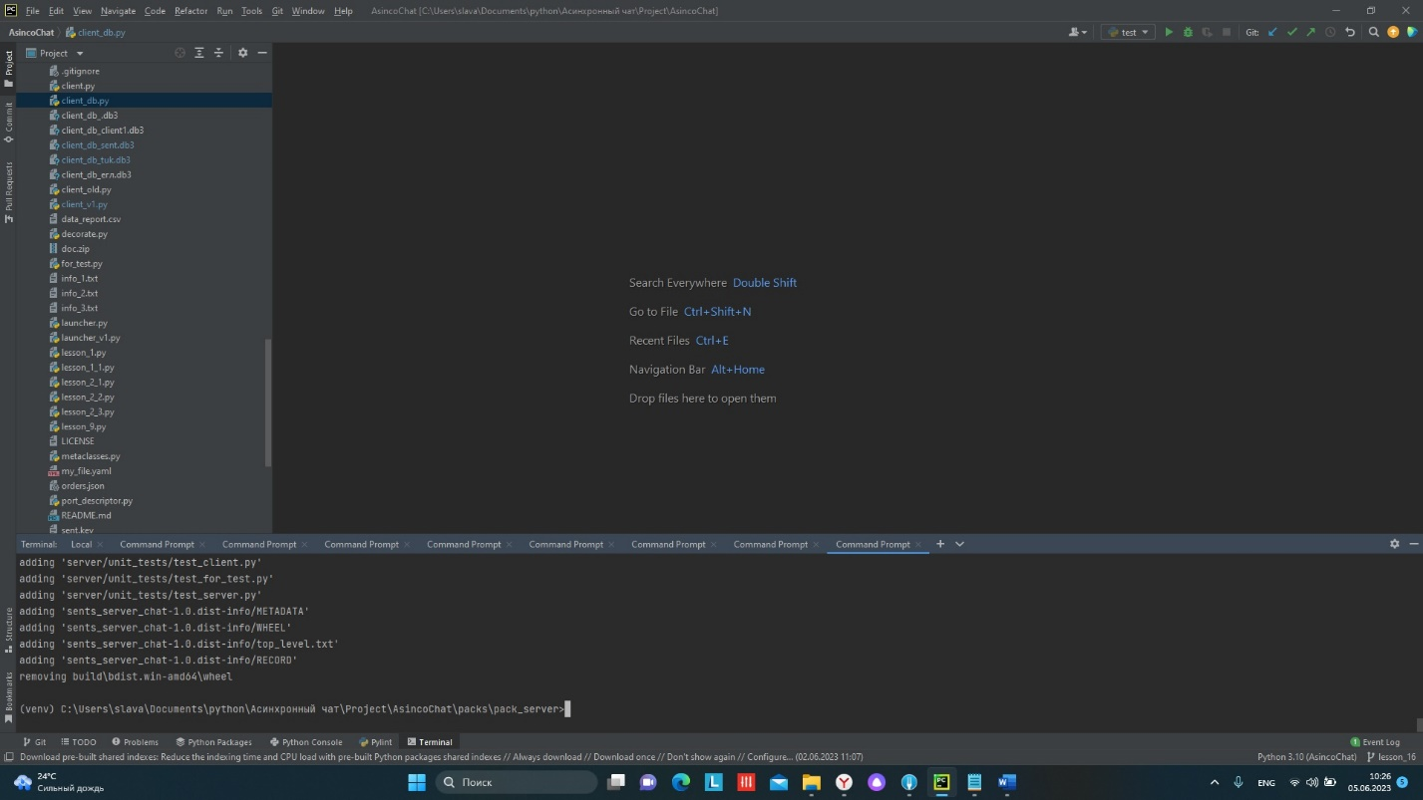

1. Зарегистрировался на pypi.org команды в инструкции не сработали так как сейчас действуют новые настройки:

В фале .pypirc - repository: <https://upload.pypi.org/legacy/>

Установлен пакет twine pip install --upgrade twine

Из директорий пакетов выполнена команда:

twine upload --repository pypi dist/*

результат: 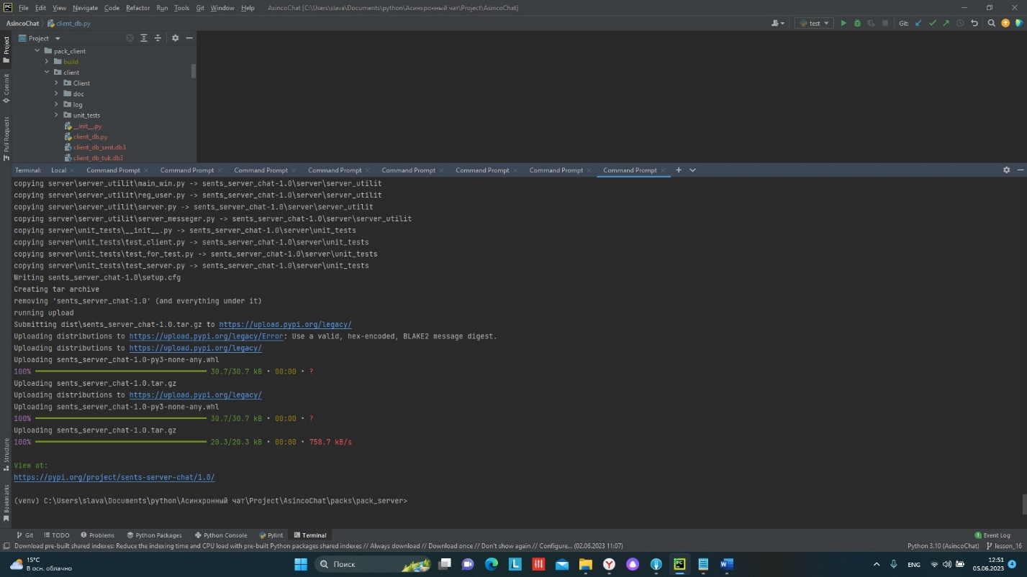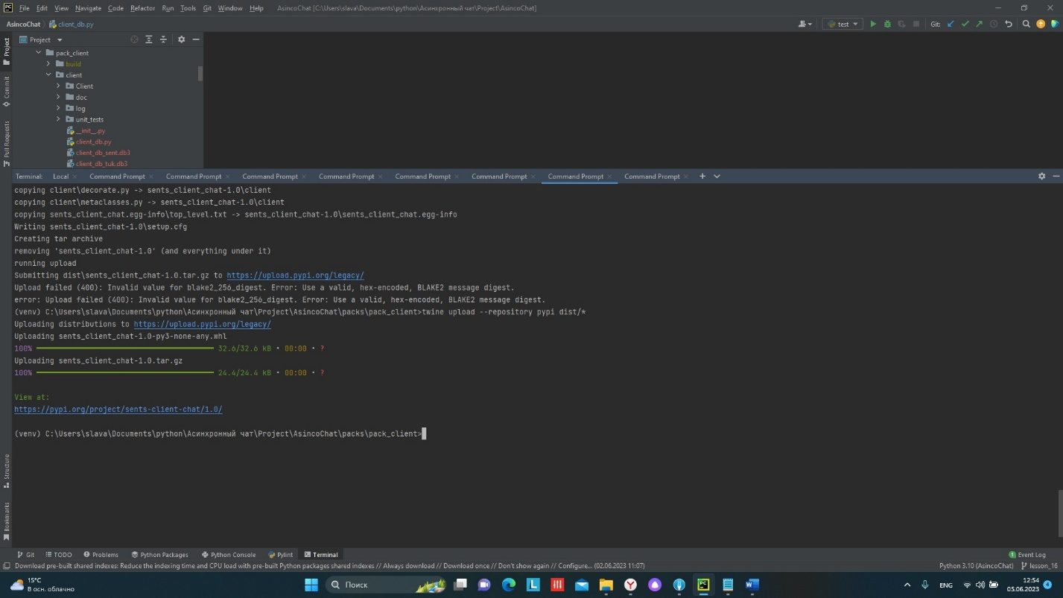

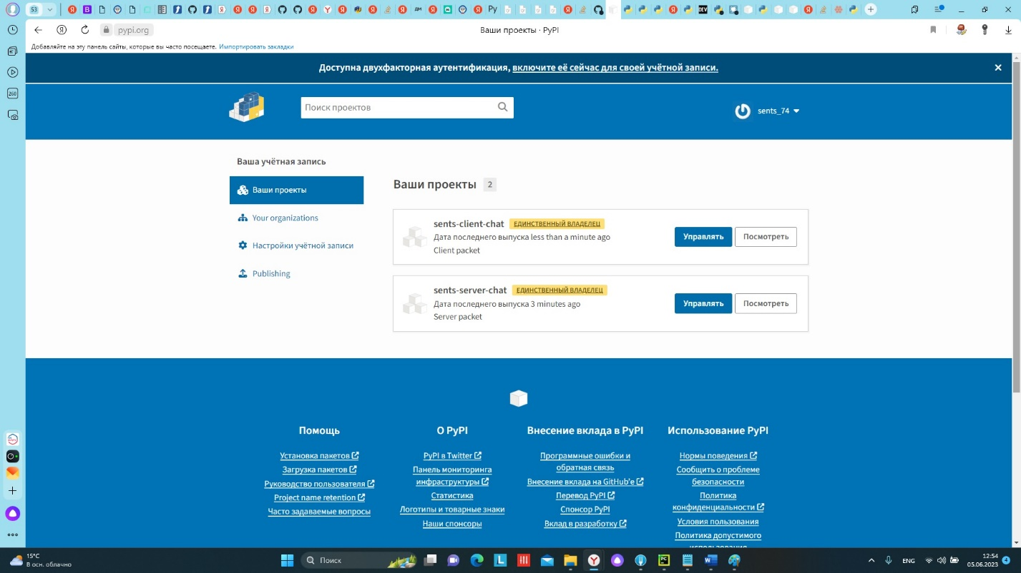

Создание exe файлов:

В каталог где находятся файлы client_v1.py и server_v1.py

Созданы файлы setup_client.py и setup_server.py

Для решения проблемы с sqlite пришлось изменить файлы от предлагаемых:

import os  
import sys  
from cx_Freeze import setup, Executable  
  
build_exe_options = {  
 "packages": ["Client", "log", "unit_tests"],  
 'include_files': [os.path.join(sys.base_prefix, 'DLLs', 'sqlite3.dll')],  
}  
setup(name='sents_client_chat_exe',  
 version='1.0',  
 description='Client packet',  
 options={  
 "build_exe": build_exe_options  
 },  
 executables=[Executable('client_v1.py', base='Win32GUI')]  
 )

далее сделано:

1. Перейдите в директорию lib -> PyQt5 -> Qt -> plugins. Нужно вырезать папку platforms и перенести в директорию, где находится exe-файл.

И в папку lib с интерпретатора добавлен пакет sqlite3 и туда помещен файл с библиотекой sqlite3.dll

Также для запуска помещены базы данных и server.ini

После этого запускались exe фалы, результаты запуска в снимках экрана

